中华商标协会——“商标代理证明商标”在线申请说明

简述
中华商标协会会员通过登录“中华商标协会官网”的“商标代理证明商标”进行证明商标的使用申请，填写相关信息提交协会进行审核。
协会相关负责人在“会员管理后台”对用户所提交的申请进行审核，审核未通过可通过邮件将修改地址发送至用户的联系人邮箱，用户通过登录修改地址进行修改。审核通过申请系统会发送申请成功的通知邮件到用户的联系人邮箱。

业务流程

操作说明
- 中华商标协会会员登录“中华商标协会官网”（http://www.cta.org.cn/），点击“商标代理证明商标”栏目，进入申请表填写页面进行填写申请。
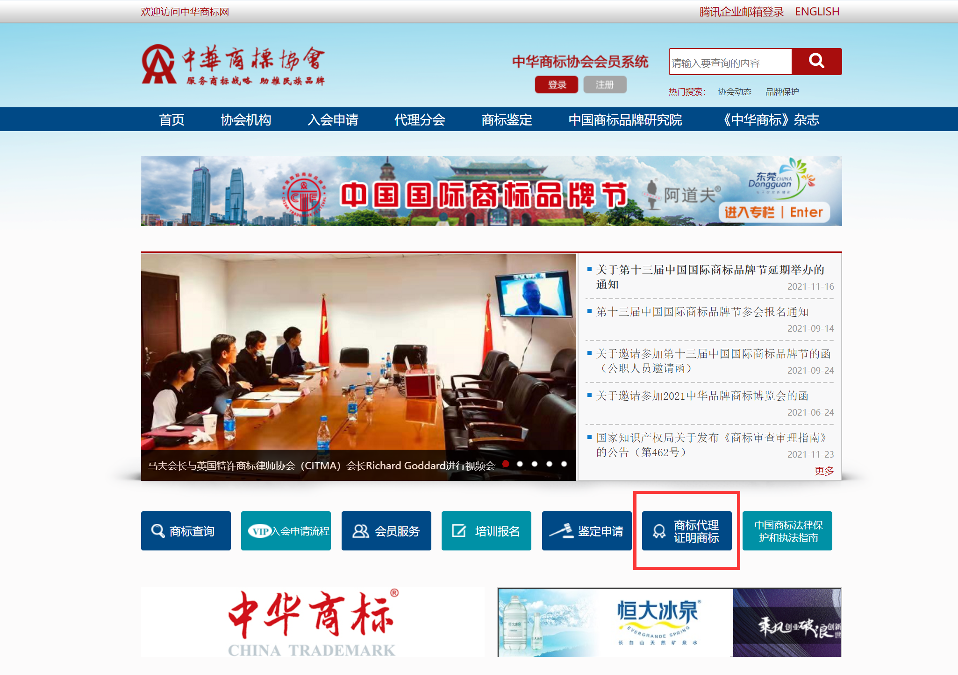

- 进入“证明商标使用申请表”页面，阅读填写说明。
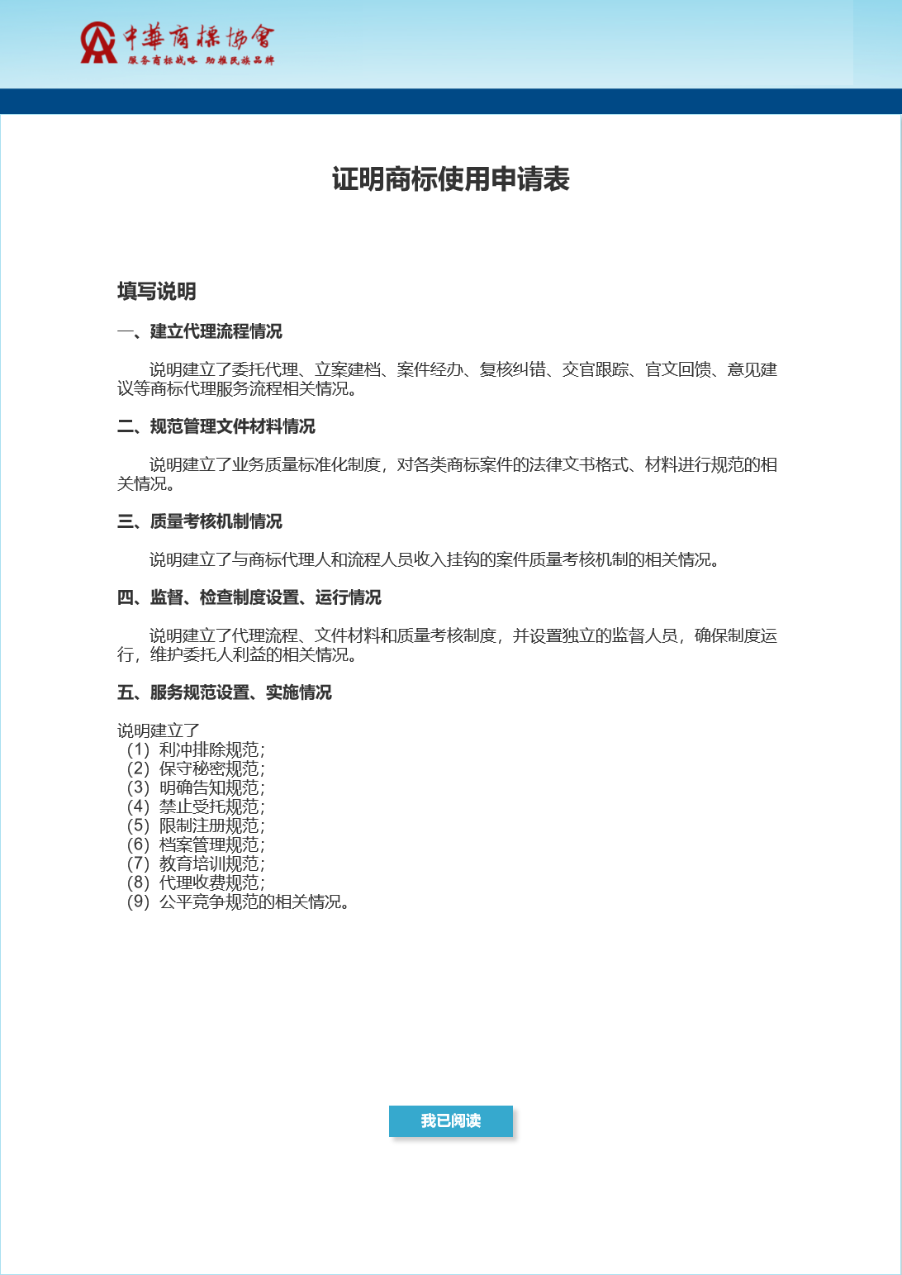
- 填写“证明商标使用申请表”，在线提交相关材料。
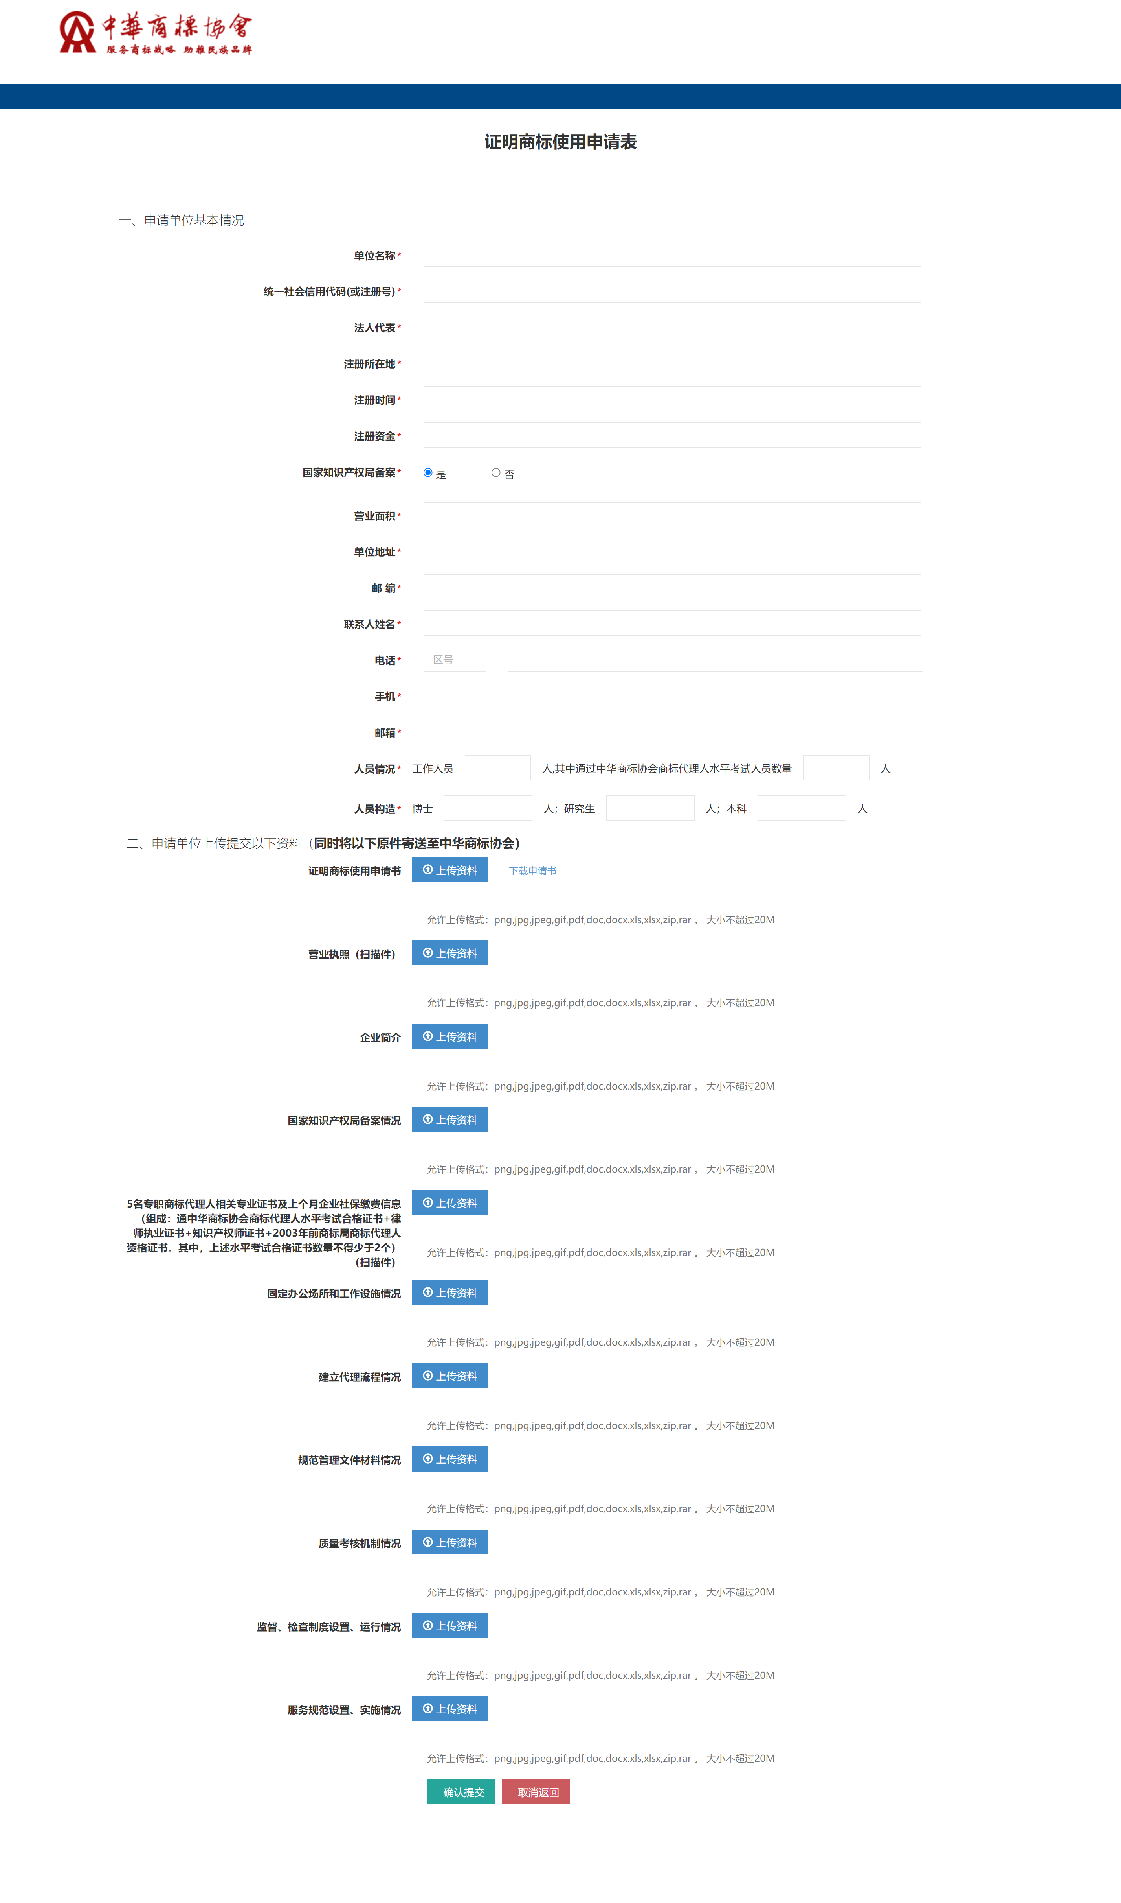
- 申请成功，等待协会审核回复邮件。
